УВАЖАЕМЫЕ РОДИТЕЛИ,
будьте внимательны к своим детям!
В настоящее время существует целый ряд закрытых групп в социальной сети «ВКонтакте», где подростков призывали к самоубийствам. В результате психологического давления и зловещих квестов более 130 подростков покончили жизнь самоубийством. Утверждения журналистов основываются на показаниях родственников жертв и мониторинге соответствующих сообществ во «ВКонтакте».



НА ЧТО СЛЕДУЕТ ОБРАТИТЬ ВНИМАНИЕ:
1. Подросток не высыпается, даже если рано ложится спать — проследите, спит ли он в ранние утренние часы.
2. Рисует китов, бабочек, единорогов.
3. Состоит в группах, содержащих в названии следующее: «Киты плывут вверх», «Разбуди меня в 4.20», #f57, #f58, «Тихийдом», «Рина », «Няпока», «Море китов», «50 дней до моего...»
4. Закрыл в Контакте доступ к подробной информации, в переписке с друзьями (на личной стене) есть фразы «разбуди меня в 4.20», «я в игре».
5. На стене появляются цифры, начиная от 50 и меньше.
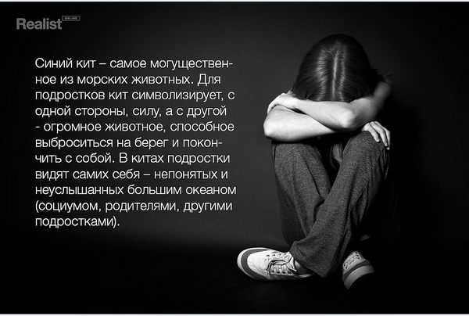

Будьте бдительны!
Суждение, что люди, решившиеся на суицид, никому не говорят о своих намерениях, неверно.
Большинство людей в той или иной форме предупреждают окружающих. А дети вообще не умеют скрывать своих планов. Разговоры вроде «никто и не мог предположить» означают лишь то, что окружающие не приняли или не поняли посылаемых сигналов.
Основные мотивы суицидального поведения у детей и подростков:
- переживание обиды, одиночества, отчужденности и непонимания;
- действительная или мнимая утрата любви родителей, неразделенное чувство и ревность;
- переживания, связанные со смертью, разводом или уходом родителей из семьи;
- чувства вины, стыда, оскорбленного самолюбия, самообвинения;
- боязнь позора, насмешек или унижения;
- страх наказания, нежелание извиниться;
- любовные неудачи, сексуальные эксцессы, беременность;
- чувство мести, злобы, протеста; угроза или вымогательство;
- желание привлечь к себе внимание, вызвать сочувствие, избежать неприятных последствий, уйти от трудной ситуации;
Важно соблюдать следующие правила:
-будьте уверены, что вы в состоянии помочь;
- будьте терпеливы;
- не старайтесь шокировать или угрожать человеку, говоря «пойди и сделай это»;
- не анализируйте его поведенческие мотивы, говоря: «Ты так чувствуешь себя, потому, что...»;
- не спорьте и не старайтесь образумить подростка, говоря:
«Ты не можешь убить себя, потому что...;
- делайте все от вас зависящее.

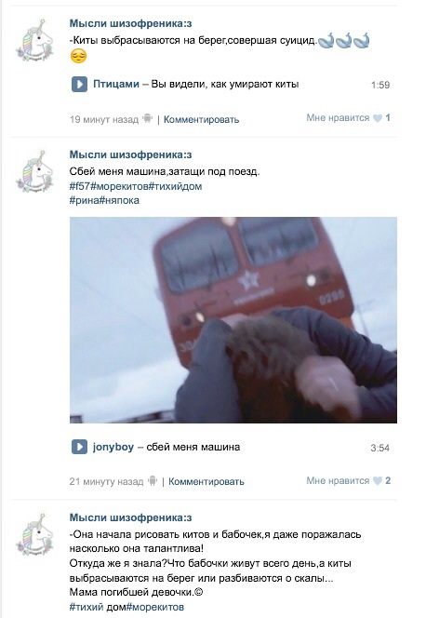
С детьми в социальных сетях работают системно и планомерно, шаг за шагом подталкивая к последней черте.

Телефоны специалистов и служб:
Отдел по работе с несовершеннолетними
Заведующая отделом по работе с несовершеннолетними - Андреева Виктория Романовна. 76-35-72
МОМВД РФ «Новгородский» 640-555 (круглосуточно)
Старший инспектор по делам несовершеннолетних – Лобанова Марина Александровна – 981-217
Прокуратура Новгородского района
8 (8162) 66-34-64
ОАУСО «Комплексный центр социального обслуживания населения Великого Новгорода и Новгородского района» Директор - Дмитриева Людмила Анатольевна. Великий Новгород Новолучанская, д.5/7, телефон горячей линии: - 777-150
Комитет образования - 76-35-36
Начальник отдела опеки и попечительства комитета образования Иванова Маргарита Сергеевна 76-35-61
ГОБУЗ «Новгородский областной наркологический диспансер «Катарсис»
детско-подростковое отделение - 67-52-71


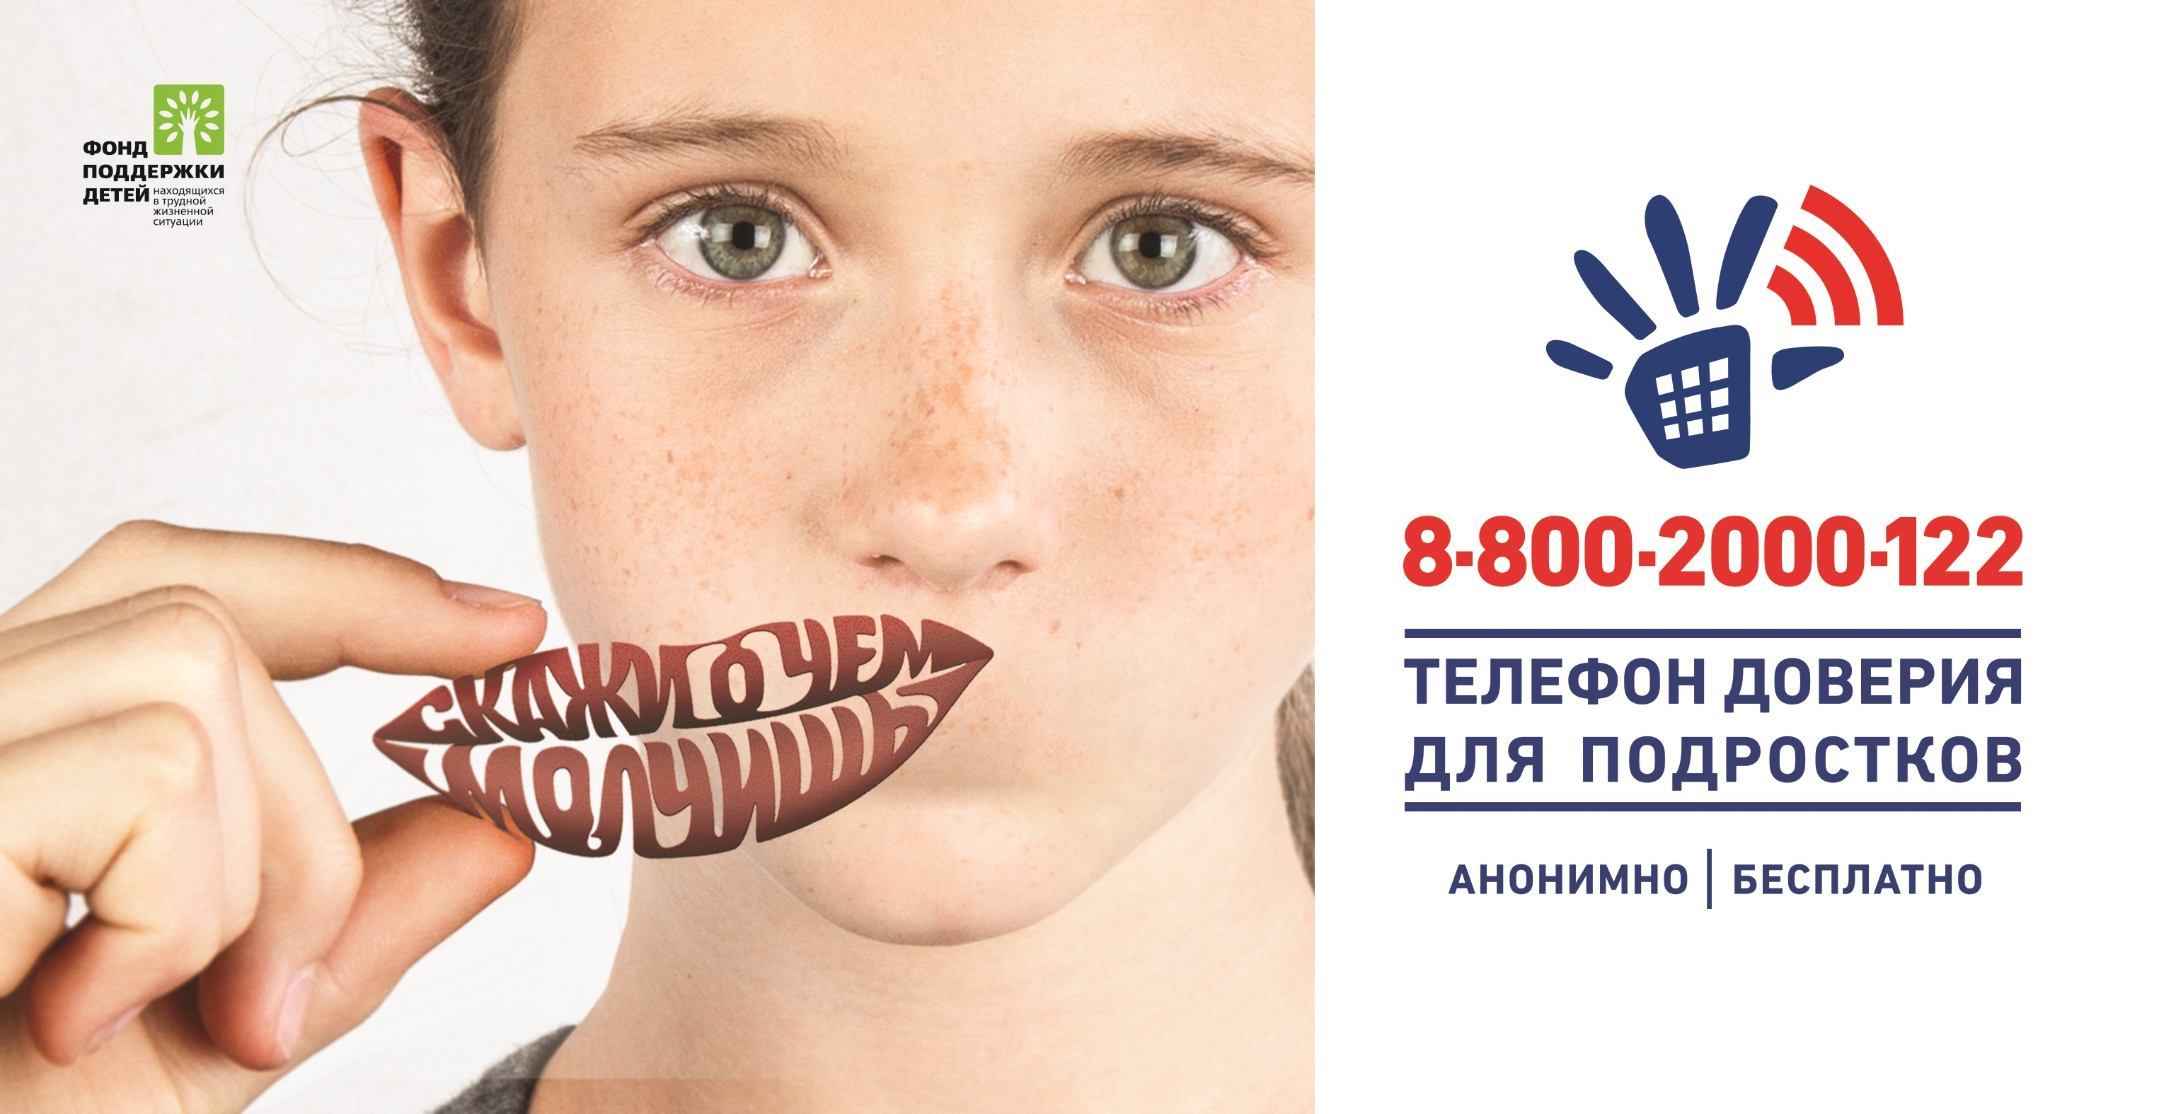

Памятка родителям

профилактика безнадзорности правонарушений и преступлений несовершеннолетних

«Сохраним детям жизнь!»



Прокуратура Новгородского района

Районная комиссия по делам несовершеннолетних и защите их прав Администрации Новгородского муниципального района

Великий Новгород
2017г.

